

**ΠΑΝΕΠΙΣΤΗΜΙΟ ΔΥΤΙΚΗΣ ΑΤΤΙΚΗΣ**

**ΣΧΟΛΗ ΜΗΧΑΝΙΚΩΝ**

**ΤΜΗΜΑ ΗΛΕΚΤΡΟΛΟΓΩΝ ΚΑΙ ΗΛΕΚΤΡΟΝΙΚΩΝ ΜΗΧΑΝΙΚΩΝ**

**Ψηφιακά Συστήματα Αυτομάτου Ελέγχου**

**Blinking LED**

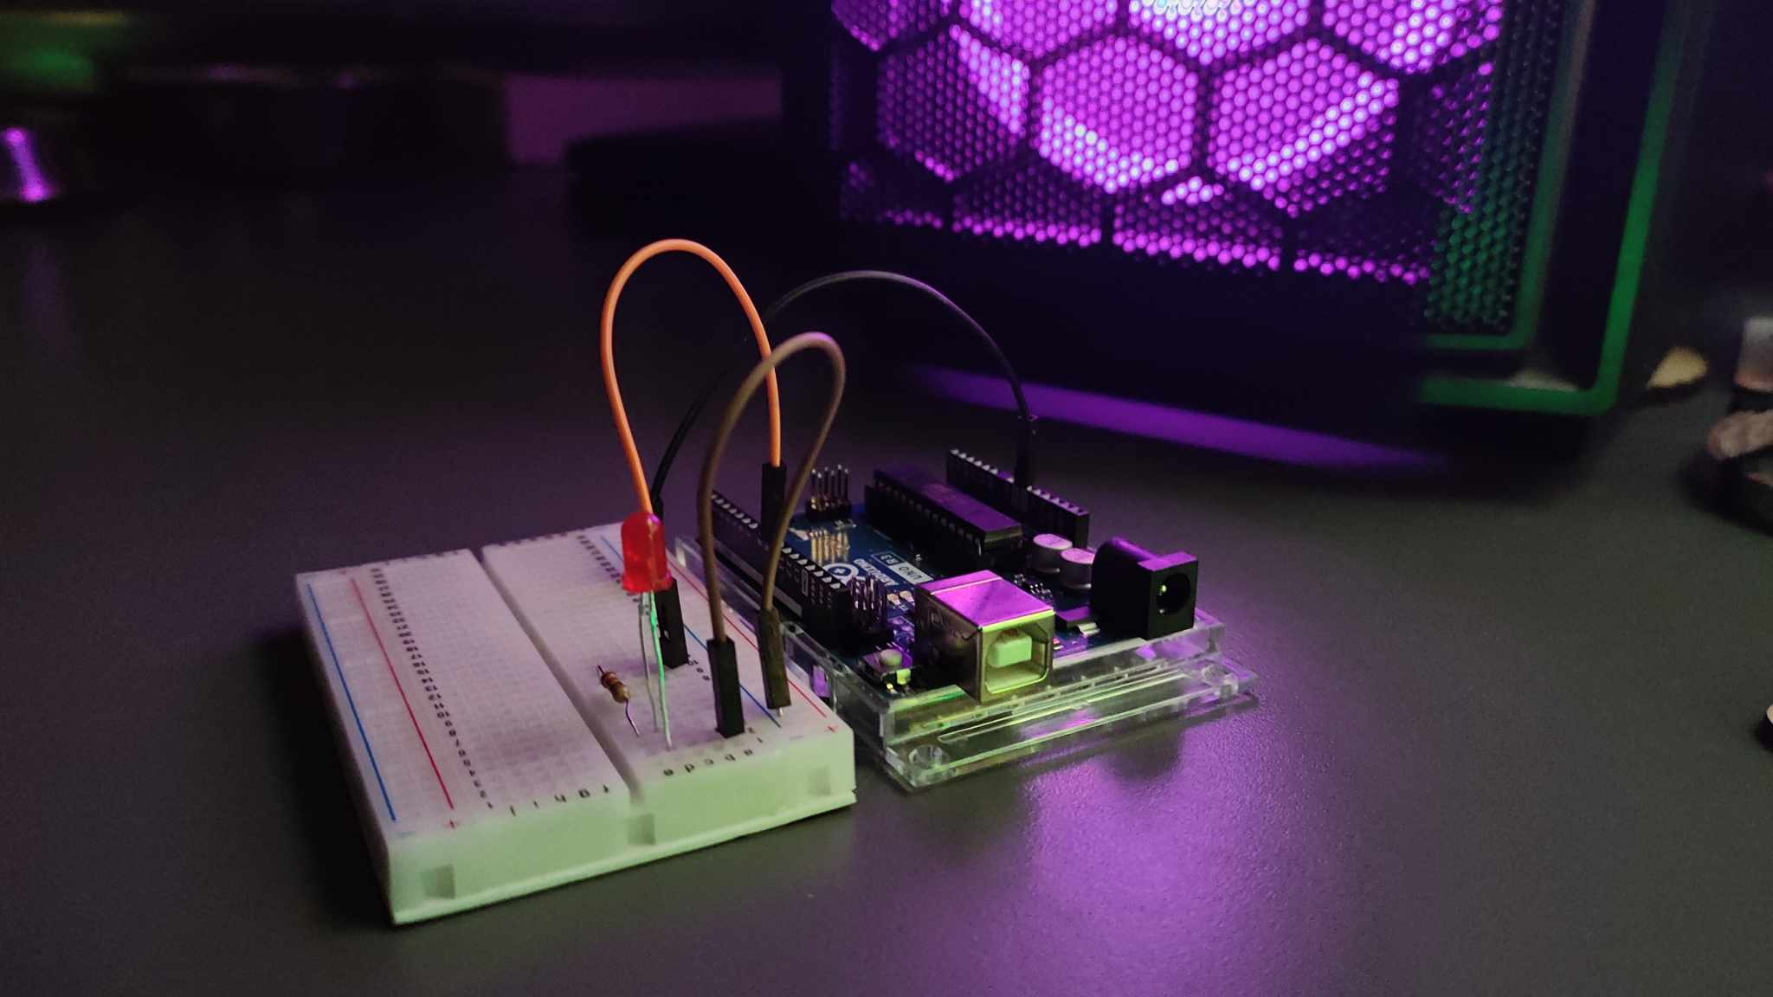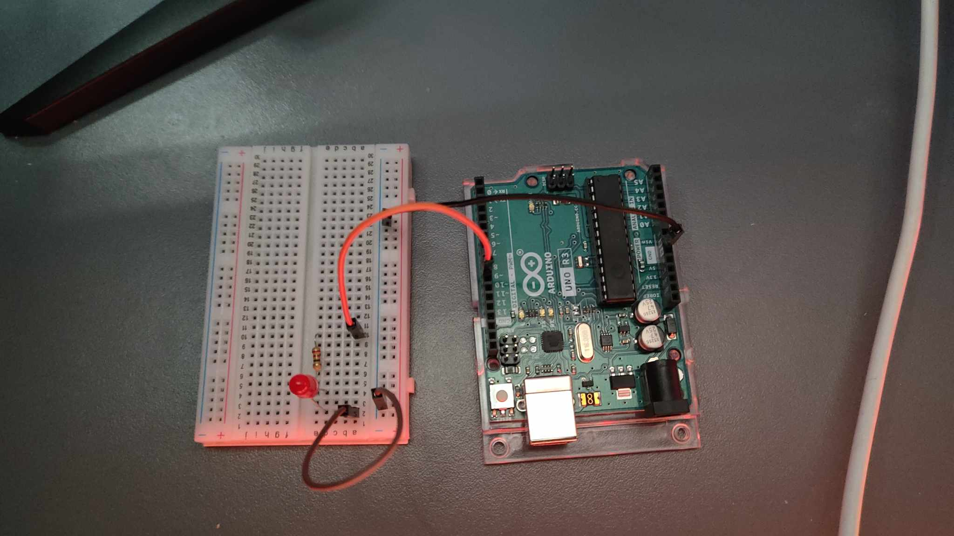

**Εργασία:** 1η

**Ονοματεπώνυμο:** Αθανασίου Ελένη, Βαβαΐτη Κωνσταντίνα

**Αριθμός Μητρώου:** 19387004, 18387257

**Αιγάλεω, 04/01/2024**

Περιεχόμενα

Σκοπός 3

Εξοπλισμός 3

Πειραματική διάταξη 3

Πορεία Εργασίας 4

Συμπεράσματα/ Παρατηρήσεις 8

# Σκοπός

Η εργασία αυτή στοχεύει στον έλεγχο μιας λυχνίας LED. Για τον σκοπό αυτό απαιτείται η κατασκευή ενός κυκλώματος που αποτελείται από αντίσταση, το ίδιο το LED και μια πλακέτα ανάπτυξης Arduino Uno η οποία τροφοδοτεί το κύκλωμα και παρέχει τον πλήρη έλεγχο του LED. Όλη η διαδικασία προγραμματισμού του κυκλώματος εκτελείται μέσω του MATLAB, χρησιμοποιώντας το Simulink toolbox.

# Εξοπλισμός

* Arduino Uno R3
* LED
* Αντίσταση 220Ω
* Breadboard
* 3 Jumper Wires

# Πειραματική διάταξη

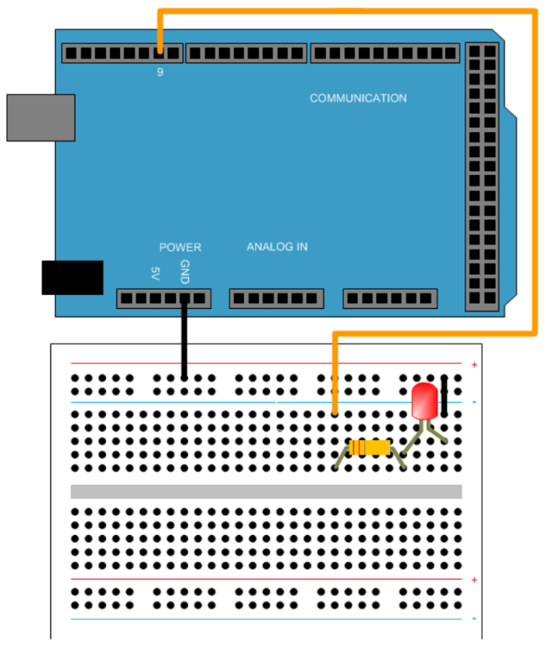

|  |  |
| --- | --- |
| Pin9(Arduino) | Αντίσταση |
| Αντίσταση | +LED |
| -LED | GND(Arduino) |

# Πορεία Εργασίας

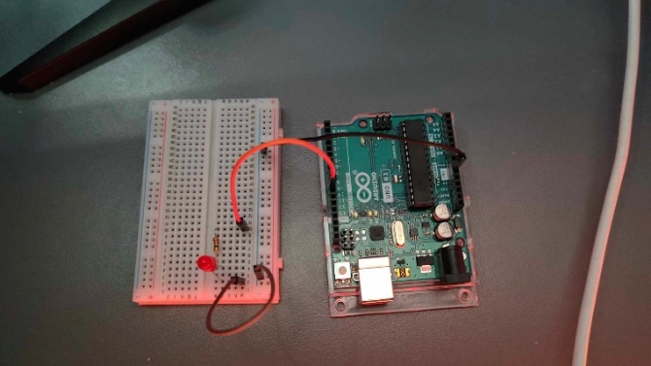

1. Υλοποίηση Κυκλώματος
2. Σύνδεση του Arduino με το Pc
3. Άνοιγμα του προγράμματος Matlab(Προσοχή! Πρέπει να είναι κατεβασμένο και το Simulink toolbox)

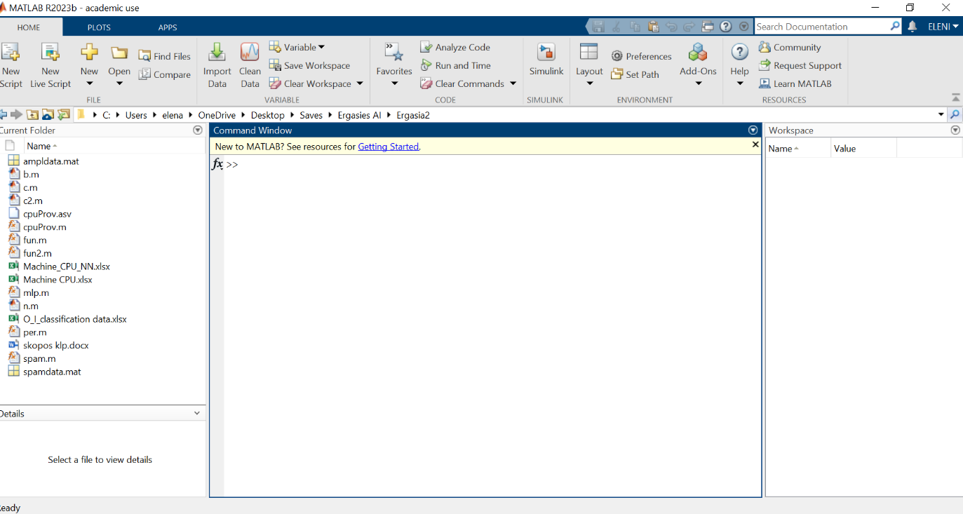



1. 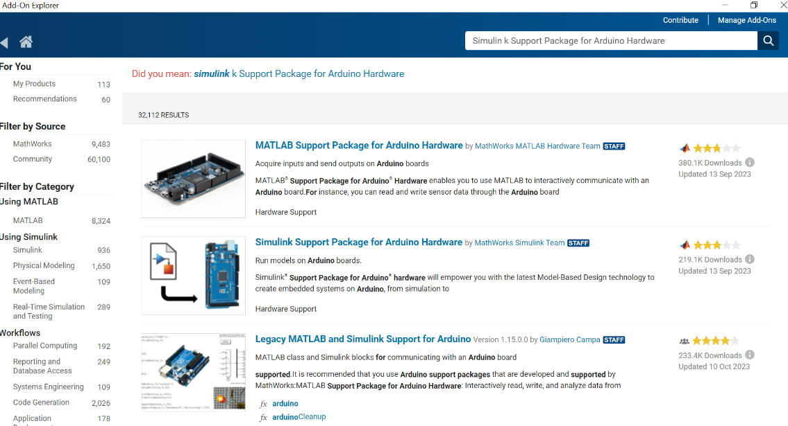



1. Άνοιγμα του Simulink

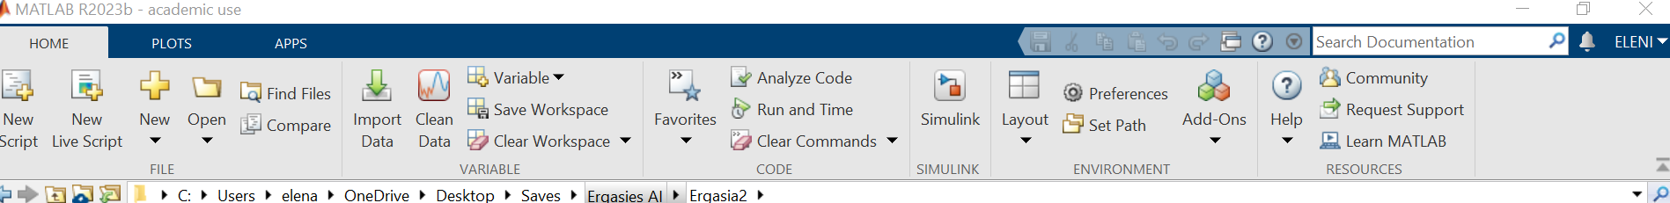



1. 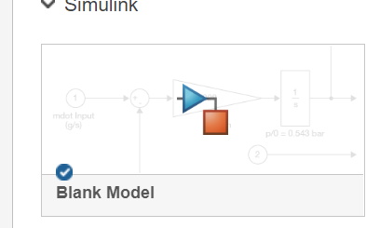

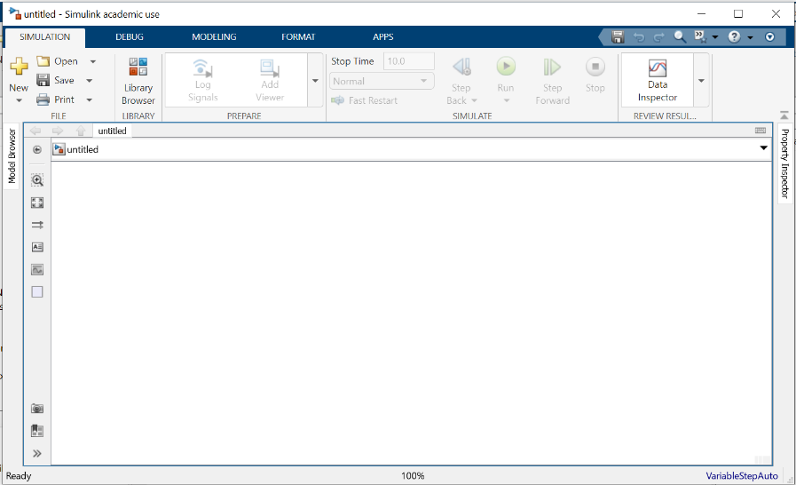



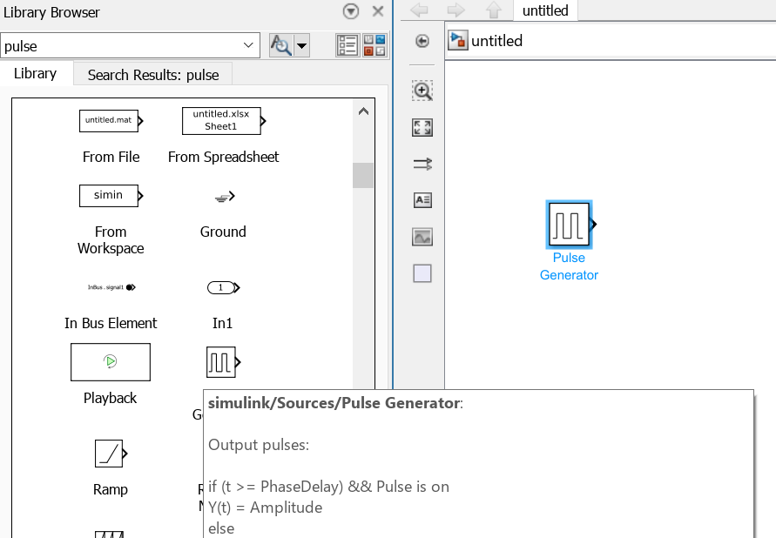



1. 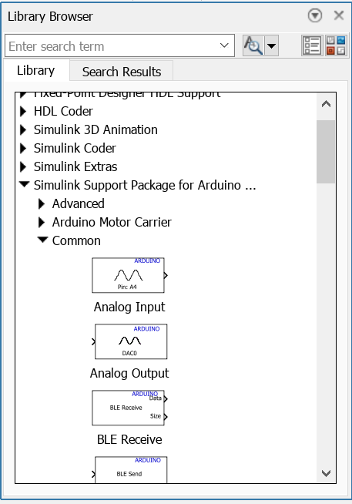



1. 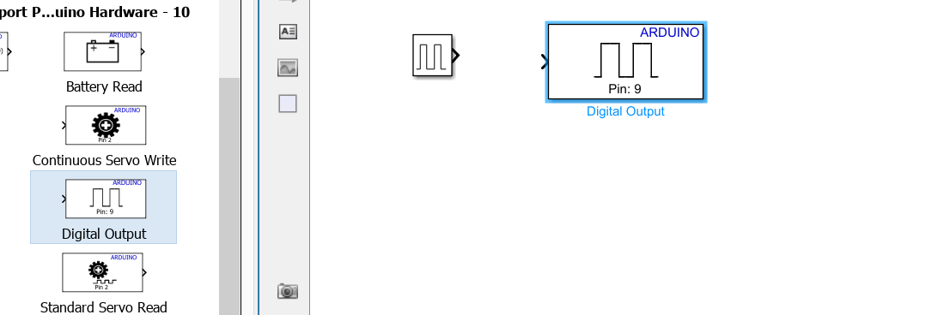

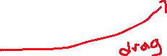

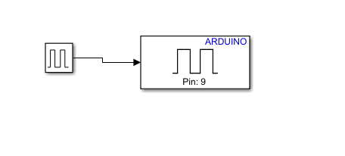



1. 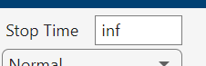
2. 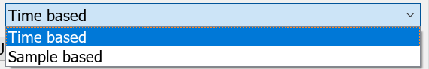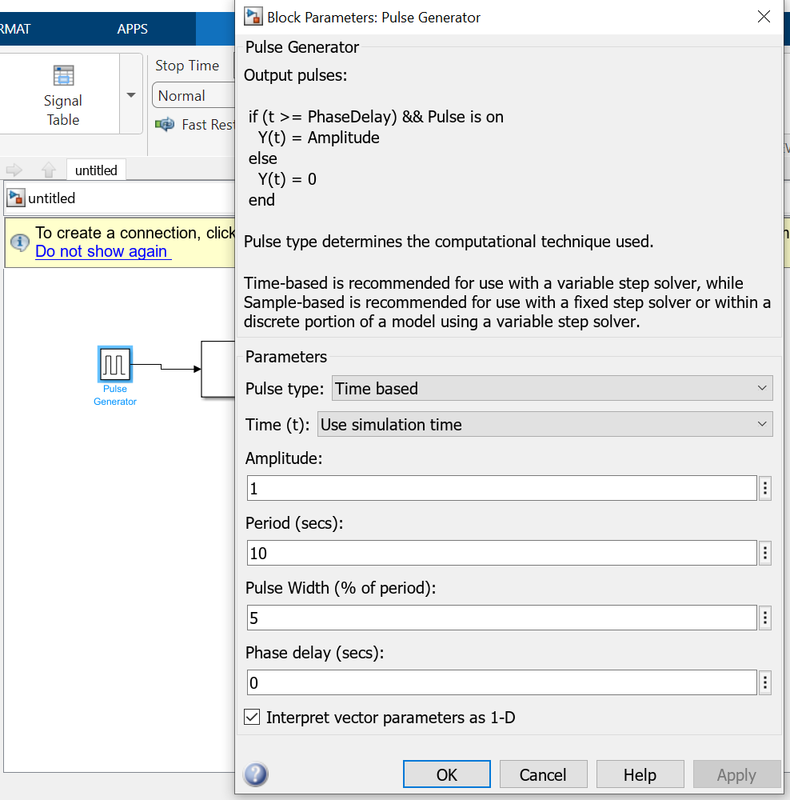



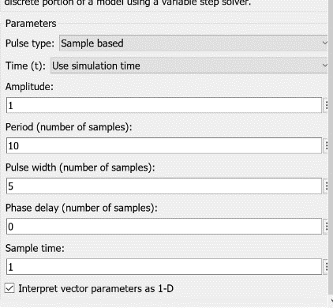

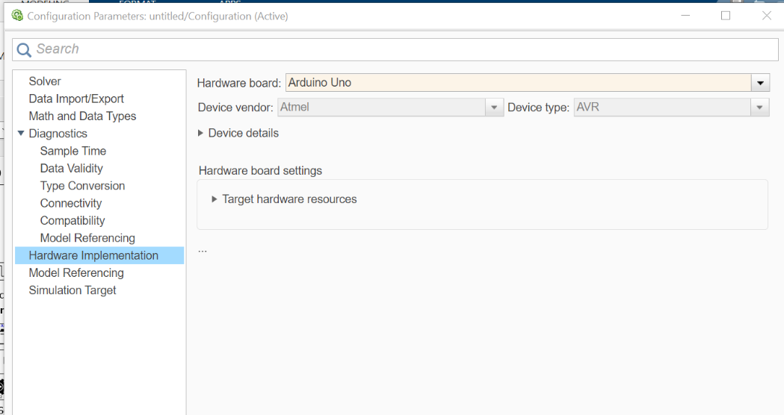



1. 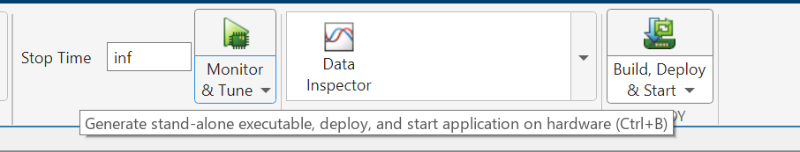



# Συμπεράσματα/ Παρατηρήσεις

1. Η υλοποίηση της υλικής διάταξης ήταν αρκετά απλή και δεν εμφανίστηκε κάποια συγκεκριμένη δυσκολία.
2. Κατά την εγκατάσταση του matlab πρέπει να εγκατασταθεί και το simulink toolbox. Αν το matlab είναι ήδη εγκατεστημένο τότε μπορεί να εγκατασταθεί συμπληρωματικά από τα « Add-Ons ».
3. Στο βήμα 13 ( Stop time = inf). Το Stop Time καθορίζει τον χρόνο σε sec όπου θα σταματήσει να εκτελείται το πρόγραμμα. Με το inf που έχουμε ορίσει εμείς στην ουσία το πρόγραμμα θα εκτελείται για πἀντα.
4. Στο βήμα 14 (Ρύθμιση Pulse Generator) μπορεί να καθοριστεί ο χρόνος λειτουργίας του led και κατά συνέπεια ο ρυθμός που αναβοσβήνει(PWM).

* Στην περίπτωση που το pulse type έιναι time based ρυθμίζεται ο χρόνος διάρκειας περιόδου και έπειτα το pulse width όπου αναφέρεται στο ποσοστό της περιόδου κατά το οποίο το led θα είναι ενεργοποιημένο.
* Στην περίπτωση που το pulse type είναι Sample based ρυθμίζεται ο αριθμός δειγμάτων ανά περίοδο(period) και έπειτα ο αριθμός δειγμάτων που καθορίζει το πλάτος της περιόδου(pulse width) όπου το led θα είναι ενεργοποιημένο. Προφανώς, πρέπει να ισχύει

Στο πεδίο Sample Time ρυθμίζεται ο χρόνος λήψεις δειγμάτων. Π.χ. αν έχει οριστεί ένα sample time σε 0.1 δευτερόλεπτα, αυτό σημαίνει ότι το Pulse Generator θα παράγει μια νέα τιμή του σήματος κάθε 0.1 δευτερόλεπτα.

* Οι παραπάνω ρυθμίσεις έγιναν έχοντας επιλεγμένο το use simulation time στο πεδίο time.